**La France va très mal, sous l’effet conjugué des lois de culture de mort, de l’immigration incontrôlée, des difficultés économiques, et maintenant de la mise à l’index d’une partie de sa population et des mesures restrictives de liberté prises à son encontre sous prétexte sanitaire. Pour justifier tout ce mal, on inverse les valeurs, rendant le mensonge public omniprésent.**

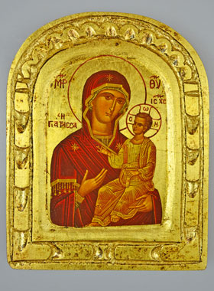**Tout cela arrive parce que la France, « fille aînée de l’Eglise », s’est détournée de Dieu. Tournons-nous donc vers Lui pour faire repentance et lui demander secours et protection. Faisons-le publiquement parce que cette conversion doit concerner la France tout entière, ses dirigeants, ses institutions et son peuple. Récitons le**

**CHAPELET POUR LA FRANCE**

**PLACE RIHOUR A LILLE – MONUMENT AUX MORTS**

**SAMEDI 4 DECEMBRE A 15H15**

**NB : la prière du chapelet est une méditation des Mystères de la vie de Jésus-Christ et de sa mère la Vierge Marie, accompagnée de la récitation des prières du Notre Père et du Je Vous salue Marie. Cette prière, qui a valu à la Chrétienté de grandes victoires historiques, nous obtiendra du Ciel le redressement de la grande nation chrétienne qu’a été la France !**

**La France va très mal, sous l’effet conjugué des lois de culture de mort, de l’immigration incontrôlée, des difficultés économiques, et maintenant de la mise à l’index d’une partie de sa population et des mesures restrictives de liberté prises à son encontre sous prétexte sanitaire. Pour justifier tout ce mal, on inverse les valeurs, rendant le mensonge public omniprésent.**

**Tout cela arrive parce que la France, « fille aînée de l’Eglise », s’est détournée de Dieu. Tournons-nous donc vers Lui pour faire repentance et lui demander secours et protection. Faisons-le publiquement parce que cette conversion doit concerner la France tout entière, ses dirigeants, ses institutions et son peuple. Récitons le**

**CHAPELET POUR LA FRANCE**

**PLACE RIHOUR A LILLE – MONUMENT AUX MORTS**

**SAMEDI 4 DECEMBRE A 15H15**

**NB : la prière du chapelet est une méditation des Mystères de la vie de Jésus-Christ et de sa mère la Vierge Marie, accompagnée de la récitation des prières du Notre Père et du Je Vous salue Marie. Cette prière, qui a valu à la Chrétienté de grandes victoires historiques, nous obtiendra du Ciel le redressement de la grande nation chrétienne qu’a été la France !**